2011年上半年试题六
阅读下列说明和Java代码，将应填入 （n） 处的字句写在答题纸的对应栏内。
【说明】
某饭店在不同的时段提供多种不同的餐饮，其菜单的结构图如图6-1所示。
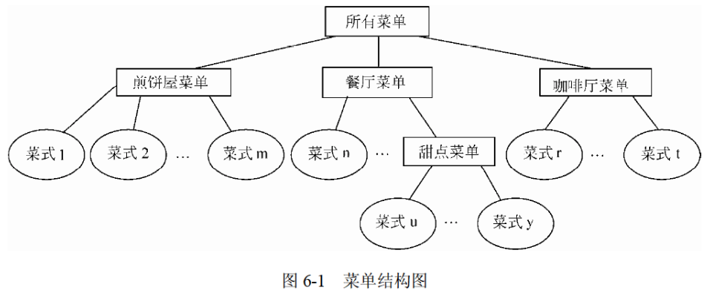
现在采用组合（Composition）模式来构造该饭店的菜单，使得饭店可以方便地在其中增加新的餐饮形式，得到如图6-2所示的类图。其中MenuComponent为抽象类，定义了添加（add）新菜单和打印饭店所有菜单信息（print）的方法接口。类Menu表示饭店提供的每种餐饮形式的菜单，如煎饼屋菜单、咖啡屋菜单等。每种菜单中都可以添加子菜单，例如图6-1中的甜点菜单。类Menultem表示菜单中的菜式。
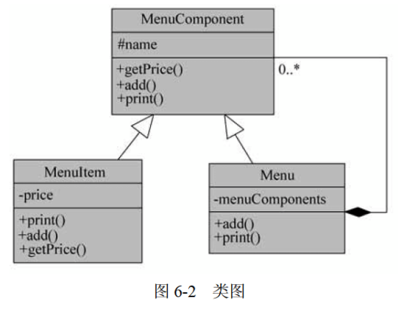
【Java代码】
import java.util.*;

(1) MenuComponent {
protected String name;
(2) ; // 添加新菜单
public abstract void print(); // 打印菜单信息
public String getName() { return name; }
}

class Menultem extends MenuComponent {
private double price;
public MenuItem(String name, double price) {
this.name = name; this.price = price;
}
public double getPrice() { return price; }
public void add(MenuComponent menuComponent) { return;} //添加新菜单
public void print() {
System.out.print(" " + getName());
System.out.println("," + getPrice());
}
}

class Menu extends MenuComponent {
private List<MenuComponent> menuComponents = new ArrayList<MenuComponent>();
public Menu(String name) { this.name = name; }
public void add(MenuComponent menuComponent) { // 添加新菜单
menuComponents. (3) ;
}

public void print() {
System.out.print("\n" + getName());
System.out.println("," + "---------------");
Iterator iterator = menuComponents.iterator();
while (iterator.hasNext()) {
MenuComponent menuComponent = (MenuComponent)iterator.next();
(4) ;
}
}
}

class MenuTestDrive {
public static void main(String args[]) {
MenuComponent aIIMenus = new Menu("ALL MENUS");
MenuComponent dinerMenu = new Menu("DINER MENU”);
// 创建更多的Menu对象，此处代码省略
allMenus.add(dinerMenu); // 将dinerMenu添加到餐厅菜单中
// 为餐厅增加更多的菜单，此处代码省略
(5) ; // 打印饭店所有菜单的信息
}
}

解析在下一页！
视频解析P26：https://www.bilibili.com/video/BV1XT4y1v7ih?p=26

文字解析：下方
